Дата проведення уроку : 06.05.2020
Група: М-6
Професія: муляр
Майстер в/н: Шкарупета Л.А. вайбер 0679821398
ел пошта skarupetalilia@gmail.com

Урок № 2

Тема уроку: Виконання кладки кутів середньої складності із цегли за однорядною системою перев’язки швів
Мета уроку:
Навчальна : Закріплення умінь та знань для розвитку навчальних, навчально- виробничих задач при виконанні кладки кутів середньої складності із цегли за однорядною системою перев’язки швів
Виховна – виховати творче відношення до праці і навчання при виконанні кладки кутів середньої складності із цегли за однорядною системою перев’язки швів
Розвиваюча - розвити свідому трудову дисципліну при виконанні кладки кутів середньої складності із цегли за однорядною системою перев’язки швів

Дидактичне забезпечення уроку:
Картка –завдання для повторення пройденого матеріалу, опорний конспект, картка –завдання для закріплення нового матеріалу, відеоролик
Структура уроку:
- Повторення пройденого матеріалу 8.00 – 9.30:
Для відновлення опорних знань та усвідомленого формування вмінь та навичок необхідно описати технологічний процес монтажу залізобетонних перемичок над віконними прорізами

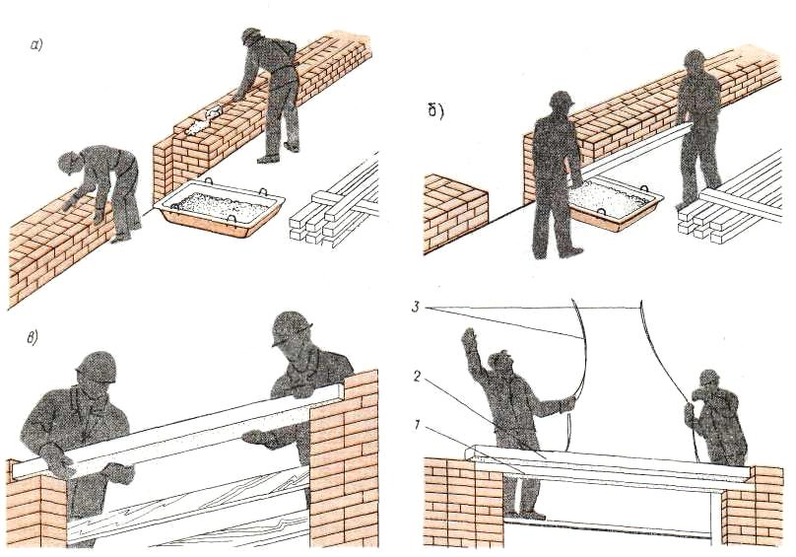

- Пояснення нового матеріалу 9.30 - 13.00

  - Інструктаж з ОП та БЖД

Безпека на виробництві забезпечується при точнім дотриманні правил виконання робіт
Усі інструменти й пристосування необхідно використовувати відповідно до їхнього призначення. Перед роботою пересвідчитись, що інструменти справні: правильно й міцно насаджені на ручки, робочі поверхні інструментів рівні, без заусенцїв; ушкоджені або деформовані інструменти використовувати не можна.
Муляр повинен працювати в рукавицях, що охороняють шкіру від натирання.
Цементну кладку виконують на інвентарному риштуванні або настилу лісів. Ліси й подмості встановлюють на очищені, вирівняні поверхні. Особливу увагу приділяють тому, щоб стійки трубчастих лісів були правильно встановлені на ґрунт, ґрунт повинен бути щільно втрамбований. Забороняється встановлювати стійки на ґрунт, не очищений від снігу й льоду. Для рівномірного розподілу тиску під стійки укладають дерев'яні підбивки, перпендикулярно возведеній стіні (одна підбивка під дві стійки). Ліси й подмости не можна перевантажувати матеріалами понад установлену для даної конструкції розрахункового навантаження. Слід уникати концентрації матеріалів в одному місці. Матеріали укладають так, щоб вони не заважали проходу робітників і транспортуванню матеріалів
Між штабелями матеріалів і стіною залишають робочий прохід шириною не менш 60см.
Настили з інвентарних щитів, зшитих планками, на лісах і риштованні повинні бути рівними й без щілин. Зазор між стіною споруджуваного будинку й робочим настилом риштовання не повинен перевищувати 5див. Цей зазор потрібний для того, щоб, вилучивши схил нижче риштовання, можна було перевірити вертикальність возводимой кладки
Усі настили лісів і риштування висотою більш 1,1м, за винятком риштування суцільного, обгороджують поруччям висотою не менш 1,1м. Вони складаються зі стійок і прикріплених до них із внутрішньої сторони (не менш трьох) горизонтальних елементів: бортової дошки висотою 150мм, установлюваної впритул до настилу, проміжного елемента й поручня. Якщо поручень виготовлений з дошки, її потрібно обстругати . Бортову дошку ставлять для того, щоб не допустити падіння яких-небудь предметів з риштовання. Для підйому робітників на подмости встановлюють драбини з огородженнями (поруччям).
За станом лісів і риштування (з'єднань, кріплень, настилу й огороджень) установлюють систематичне спостереження. Щодня після закінчення роботи подмости очищають від сміття й перед початком, зміни їх перевіряють майстер, що керує відповідною ділянкою робіт на даному об'єкті, і бригадир
Цеглу піднімають на поверхи (підмости, ліси), як правило, пакетами на піддонах за допомогою футлярів, що виключають випадання цегл. У контейнерах і пакетах без піддонів допускається піднімати цегли лише за допомогою захоплень, що забезпечують безпеку ( за умови застосування пристосувань, що обгороджують пакет). Пристосування для підйому цегли (футляри, захоплення) повинні мати обладнання, що запобігають мимовільне розкриття цих обладнань під час підйому. Забороняється скидати з поверхів порожні футляри, захоплення, піддони; їх опускають краном
Кладку будь-якого ярусу стін виконують так, щоб рівень її після кожного перемощування риштовання був на 70див вище рівня робочого настилу або перекриття. Нижче цього рівня муляри працюють у запобіжних поясах, які пристібають до конструкцій, або периметр кладки обгороджують захисними сітками
На стінах не можна залишати матеріали, інструменти, будівельне сміття, тому що вони можуть упасти на людей, що перебувають внизу
Карнизи, що виступають за площину стіни більш ніж на 30див, викладають із зовнішніх лісів або з інвентарного випускного риштовання, ширина настилу яких повинна бути на 60див більш ширини карниза. При цьому матеріали розташовують на внутрішніх настилах, а муляри працюють, перебуваючи на зовнішніх лісах
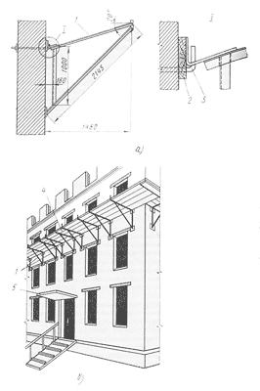
Рис. 76. Захисні козирки:
а - схема кріплення кронштейна, б - схема установки козирка й навіси;
1 - кронштейн, 2 - дошка, 3 - сталевий гак, 4 - козирок, 5 навіс
При кладці стін висотою більш 7м по всьому периметру будинку влаштовують зовнішні інвентарні захисні козирки у вигляді настилу на кронштейнах (мал. 76). Кронштейни 1 навішують на сталеві гаки 3, забиті в кладку в міру її зведення. Ширина козирка не менше 1,5м, зовнішній кут підйому 20°. При обладнанні козирків дотримують наступних вимог: перший ряд козирків 4 установлюють на висоті не більш 6м від землі, і залишають до зведення кладки стін на всю висоту. Другий ряд козирків, виготовлений суцільним настилом, або із сітчастих матеріалів із гніздом не більш 50X50мм, - на висоті 6...7м над першим рядом козирків, а потім по ходу кладки переставляють через кожні 6...7м.
Робітники монтують захисні козирки в запобіжних поясах. Забороняється ходити по козирках, а також використовувати їх як риштовання й для складання матеріалів. Без захисних козирків 4 можна вести кладку стін будинків висотою не більш 7м, але при цьому на землі по периметру будинку влаштовують огородження на відстані не менш 1,5м від стіни
При кладці стін із внутрішнього риштовання над входами в сходові клітки влаштовують постійні навіси 5 (мал. 76, б) розміром не менш 2X2м.
Шви розшивають із перекриттів або з риштування після укладання кожного ряду. Під час виконання цієї операції забороняється перебувати на стіні

  - Організація робочого місця

Ділянка безпосереднього мурування разом із встановленими поруч піддонами з цеглою, ящиками з розчином і риштуваннями утворюють робоче місце виробника кам'яних конструкцій, будинків та споруд. Правильна організація робочого місця забезпечує високу продуктивність праці. При муруванні стовпів - робоча зона має бути завширшки 70 см і розташовуватися між матеріалами мурування по один бік стовпа, який викладають. Цеглу розміщують ліворуч, а розчин праворуч від муляра. Запасу цегли на робочому місці повинно вистачити на 2-4 години роботи. Розчин у ящики завантажують перед початком мурування з розрахунком на 40-45 хвилин роботи. У процесі мурування запас цегли та розчину поповнюються. За умови раціональної організації робочого місця, достатньому запасі будівельних матеріалів підвищується продуктивність праці.

Мурування кутів за однорядною системою перев’язування швів
Якщо товщина стін дорівнює 1 1/2 і 2 1/2 1-й ряд зовнішньої версти укладають стусанами, а внутрішньої версти - ложками (рис. 4). При товщині стін у 2 цеглини 1-й ряд кладуть стусанами по ширині. Забутку викладають стусанами у всіх рядах. На початку стіни кладуть трьохчетвертки, щоб забезпечити вертикальне обмеження стіни. Для отримання прямих кутів 1-й ряд однієї стіни укладають до зовнішньої поверхні 2-ї стіни, при цьому 1-й ряд 2-ї стіни - до 1-го ряду 1-ї стіни. В 2-му ряду дотримуються зворотну послідовність. Ряд, укладається до лицьової поверхні іншої стіни, завершують поздовжньо укладеними трьохчетвертками.

Рис. 4

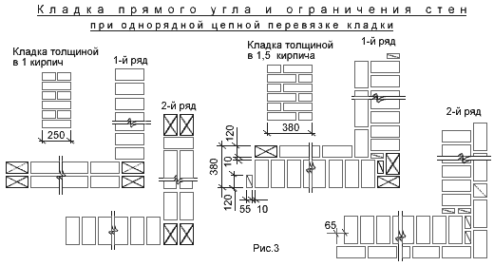
Щоб здійснити перев'язку, зовнішні ложкові ряди пропускають, а зовнішні точкових - примикають. 1-й ряд примикаючої стіни пропускають через основну стіну і завершують трехчетвертками. Припустимо поперемінне пропускання рядів зводяться стін одного через інше.

Контроль якості мурування
Якість мурування - це відповідність її робочим кресленням і вимогам, які викладені в БНШ з 03.01-87. Кладку стін та інших конструкцій виконують відповідно до Правил виконання і приймання робіт, додержання яких забезпечує потрібну міцність споруджуваної конструкцій і високу якість праці. У процесі роботи каменяр повинен стежити за тим, щоб застосовувались цегла і розчин, зазначені в робочих кресленнях, перевіряти правильність перев'язування і якість швів кладки, вертикальність, горизонтальність І прямолінійність поверхонь та кутів, правильність установлення закладених деталей і зв'язків, якість поверхонь кладки (рисунок і розшивання швів, добір цегли для зовнішньої верстки не оштукатуреної кладки з рівними кромками і ріжками), а також якість застосовуваних матеріалів.

У суху, жарку і вітряну погоду цеглу перед укладанням потрібно змочувати водою, щоб краще розчин зчіплювався з цеглою і гарно тверднув. Під час перерв у роботі верхній ряд кладки залишають не прикритим розчином. Кладку після перерви потрібно починати з поливання водою поверхні раніше викладеної кладки, це має особливо важливе значення для кладок у сейсмічних районах, і тих, що виконуються на розчинах з цементними в'яжучими речовинами. Така вимога продиктована тим, що суха цегла після укладання на розчин швидко відсмоктує з нього воду, зменшується вміст води у ньому , і міцність розчину знижується. Необхідність і ступінь зволоження цегли перед укладанням у конструкцію визначає будівельна лабораторія.

Правилами виконання і приймання робіт визначені допустимі відхилення в розмірах і положенні кам'яних конструкцій відносно розвиваючих осей і проектних розмірів. У тих випадках, коли відхилення перевищують допустимі, питання про продовження робіт має бути вирішене спільно з проектною організацією. Якщо при цьому кладку не переробляють, то мають бути дані конкретні рішення щодо способів виправлення дефектів. Для перевірки якості кладки каменяр користується різними інструментами і пристроями. Правильність закладених вузлів будівлі. Перевіряють дерев'яними косинками. Горизонтальність рядів контролюють правилом і рівнем не рідше двох разів на кожному ярусі кладки. Для цього правило кладуть на кладку, ставлять на нього рівень і, вирівнявши його по горизонту, визначають величину відхилення кладки від горизонталі. Якщо вона не перевищує визначеного допуску, відхилення усувають в процесі наступної кладки. Вертикальність поверхонь і кутів закладки перевіряють рівнем і виском не рідше двох разів на кожному ярусі кладки. Відхилення які не перевищують допустимих, виправляють при наступній кладці ярусу або поверху. Виявлені відхилення осей конструкцій, якщо вони не перевищують установлених допусків, усувають і рівнях міжповерхових перекриттів.

Товщину швів періодично перевіряють так: вимірюють п'ять-шість рідів кладки і визначають середню товщину шва. Наприклад: якщо при замирюванні п'яти рядів кладки висота одного ряду кладки буде 400 : 5 = 80 мм, а середня товщина шва після віднімання товщини цеглини становитиме: 80-65-15 мм. середня товщина горизонтальних швів цегляної кладки в межах висоти поверху повинна становити 12 мм, а вертикальних - 10 мм. при цьому товщина окремих вертикальних швів повинна бути не менше 8 і не більше 15 мм, а горизонтальних - не менше 10 мм і не більше 15 мм. потовщення швів проти визначених правилами можна допускати лише у випадках, передбачених проектом, при цьому розміри потовщення повинні зазначатись у робочих кресленнях.

Правильність заповнення швів розчином перевіряють, виймаючи з різних місць окремі цеглини викладеного ряду перевіряються (не рідше двох-трьох разів на висоту яруса). Допустимі відхилення в розмірах і положенні конструкцій і різних кам’яних матеріалів, мм. Щоб здійснити перев'язку, зовнішні ложкові ряди пропускають, а зовнішні точкових - примикають. 1-й ряд примикаючої стіни пропускають через основну стіну і завершують трехчетвертками. Припустимо поперемінне пропускання рядів зводяться стін одного через інше.

  - Опис технологічного процесу
Мурування стін починають з улаштування на висоту 4-5 кутових рядів і, якщо потрібно, проміжних маяків.
При муруванні за однорядною системою перев'язування швів стін, товщина яких має парне число половинок, наприклад, дві цеглини починають з укладання тичків першого ряду; у другому ряду верстові цеглини кладуть ложками, забутку виконують тичками. При муруванні стін, які мають товщину непарного числа півцеглини, наприклад 1,5 цеглини , одну версту першого ряду укладають тичками, а другу — ложками.
У другому ряду над ложками кладуть тички, а над тичками - ложки. Забутку заповнюють переважно тичками.
Мурування кутів будівлі є найбільш відповідальною частиною кам'яних робіт, які виконує кваліфікований муляр.
Прямі кути однорядної системи перев'язування зводять наступним чином . Перший ряд одної із стін, який складає прямий кут, доводять до зовнішньої поверхні другої стіни: перший ряд другої стіни приєднують до першого ряду першої стіни. У другому ряду — навпаки. Внаслідок цього ложкові ряди одної стіни виходять тичками на лицьову поверхню другої стіни. Стіна, яка проходить до лицьової поверхні другої стіни, повинна закінчуватися тричвертками, розміщеними вподовж. Пропускаються зовнішні ложкові ряди , приєднуються зовнішні тичкові.
Кут в одну цеглину викладають так:
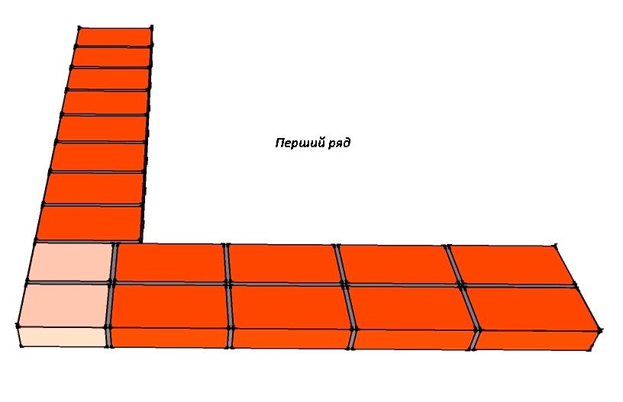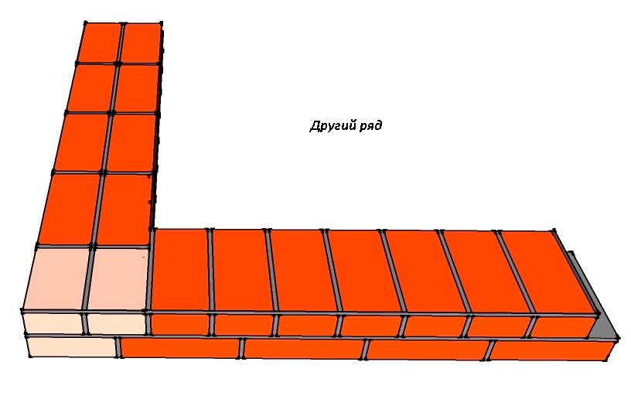
Кут в 1,5 цеглини викладають так:
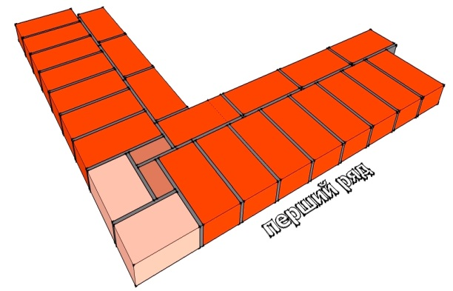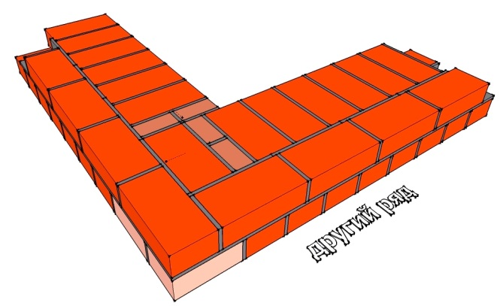

Кут в 2 цеглини викладають так:
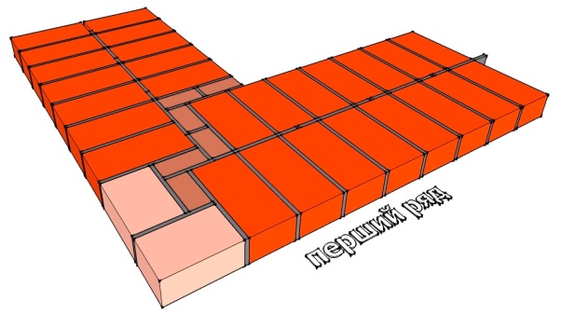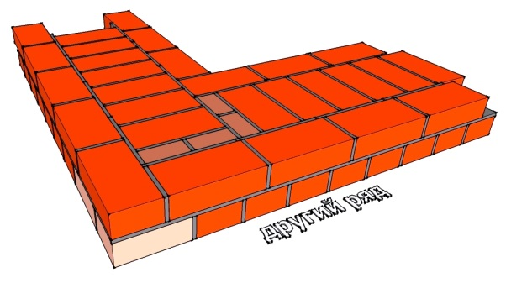
Кут у 2,5 цеглини викладають так:
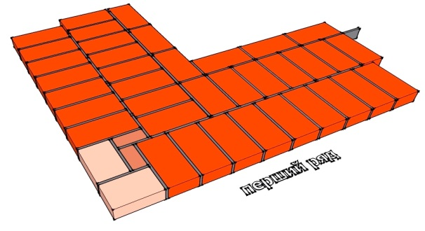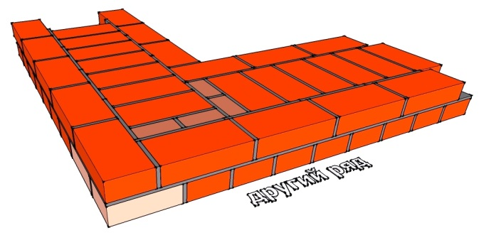
Інструкційно-технологічна карта

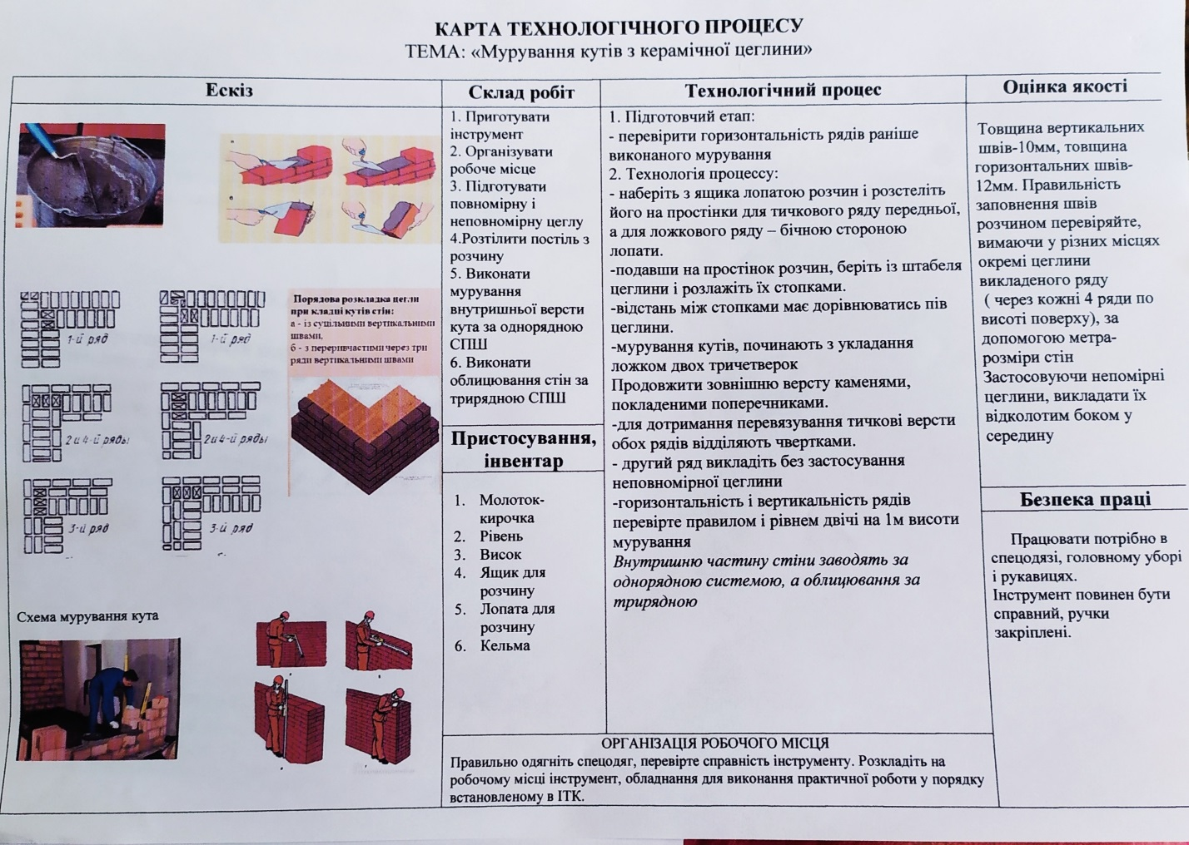

- Закріплення нового матеріалу 13.00-14.30
Опишіть технологічний процес мурування кутів в 1;1.5;2;2.5 цеглини

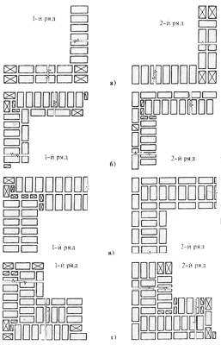
Відеоролик за посиланням : https://youtu.be/CzW3o1W5nfA
- Домашнє завдання:
Оберіть правильний варіант відповіді :
1.Чи завжди у зовнішній версті укладають дві тричвертками?
2.Чи потрібно заповнювати проміжок між три чвертками і двома внутрішніми верстами чвертками?
3.Чи укладають у другому ложковому ряду тричвертки?
4. Чи можна розмішувати розчин руками?
5.Чи дозволяється ходити по свіжовикладеному муруванні ?
6.Правильність мурування кута перевіряють косинцем?

Відповіді надсилати
06.05.2020 року з 13.00 -14.30
на вайбер 0679821398 та ел. пошту skarupetalilia@gmail.com

Майстер виробничого навчання: Л.А.Шкарупета

